大阪社会福祉指導センター

4階　研修室３（左下の地図を参照）

**大阪市中央区中寺1-1-54  
大阪社会福祉指導センター内  
TEL：06-6762-9471（代表）**

10月29日（土）

13：30～16：30

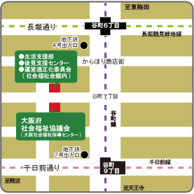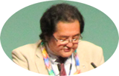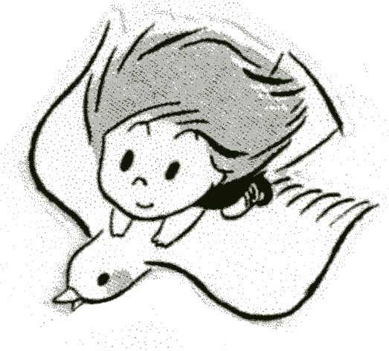

地下鉄谷町線「谷町6丁目」4番出口

地下鉄谷町線「谷町9丁目」2号出口

**第2部　15：00～16：30（予定**）

**○講　演**

**どーなる?!**

**どーする?!**

**「核兵器なき世界」への道**

国連で核兵器禁止条約に向けた実質的な話し合いが始まりました。核兵器禁止条約締結に向けた展望を世界大会起草委員長が語ります！

**○講　師**

**冨田　宏治**

　　関西学院大教授

　　原水爆禁止世界大会国際会議宣言

起草委員長

**第1部　13：30～15：00（予定）**

**○トークセッション**

**被爆者の体験をどう引き継ぐか**

**――ヒバクシャ国際署名の成功を**

被爆者の平均年齢が80歳を越え、いよいよその体験を聞く事が難しくなってきました。被爆者の体験をどう引き継ぐのか？！

立場・世代を越えて語り合う。

**★出演者（予定）**

**被爆者・教員・医療関係者・被爆2世・高校生など**

○主　催

　原水爆禁止大阪府協議会

大阪市中央区谷町7－3－4　新谷町第3ビル210号

℡　06－6765－2552　　　ＦＡＸ　　06－6765－2837